TRƯỜNG ĐẠI HỌC THỦY LỢI
KHOA CÔNG NGHỆ THÔNG TIN

BÁO CÁO
SINH HOẠT HỌC THUẬT

SCIENTOMETRICS AND SCIENTOMETRICS IN EXPERTISE RETRIEVAL

Bộ môn: hệ thống thông tin
Tác giả: Trần Hồng Diệp

Hà Nội, 12/2022

SCIENTOMETRICS AND SCIENTOMETRIC IN EXPERTISE RETRIEVAL

Đặt vấn đề
Đáp ứng nhu cầu cho sự phát triển khoa học, đặc biệt trong bố cảnh toàn cầu hóa và công nghiệp hóa trong giới học thuật, một chuyên ngành nghiên cứu mới hình thành trong những thập niên cuối thế kỷ trước: Bibliometrics – Informetrics – Scientometric. Đây có thể tạm hiểu là một lĩnh vực nghiên cứu quan tâm đến các đối tượng trong truyền thông khoa học, đặc biệt là các ấn phẩm khoa học, tác giả và cơ chế để có thể sản sinh ra các ấn phẩm khoa học đó. Rất nhiều các vấn đề cần được nghiên cứu thêm, rất nhiều khả năng ứng dụng đang cần được khai thác. Một trong số đó có thể kể đến là việc sử dụng các mô hình của Scientometric cho việc tìm kiếm chuyên gia – Expertise Retrieval / Expertise Location.
- Giới thiệu
Những vấn đề của Bibliometrics – Informetrics – Scientometric phải được kể đến bối cảnh về sự toàn cầu hóa, kinh tế tri thức trong những thập niên 70-80 của thế kỷ trước, cùng trong thời kỳ đó cả thế giới bị cuốn trong cơn bão khủng hoảng kinh tế và tài chính. Bối cảnh này cũng gây ảnh hưởng lớn đến giới học thuật.
Chúng ta đều biết rằng, việc xuất bản, công bố các phát kiến khoa học, trong một chừng mực nào đó có thể nói là thước đo quan trọng nhất để đánh giá sự “uy tín chuyên môn” của một nhà nghiên cứu. Do đó trong thực tế, việc xuất bản là một mối bức bách to lớn đối với nhà nghiên cứu.
Thực tế là, số lượng các ấn phẩm khoa học giai đoạn đó đã tăng trưởng mạnh mẽ, việc quản lý có hệ thống các ấn phẩm này không còn đơn giản. Hơn thế nữa, làm thế nào để các nhà nghiên cứu có thể dễ dàng tìm kiếm, khai thác số lượng khổng lồ các ấn phẩm đã công bố đó? Trong thời đại ngày nay, công việc này không nên bị giới hạn bởi lĩnh vực, vì xu thế nghiên cứu liên ngành; không nên bị giới hạn bởi biên giới, vì xu hướng đương nhiên về nghiên cứu đa quốc gia… Đây là thúc đẩy quan trọng để xuất hiện nhu cầu hệ thống hóa các ấn bản và hình thành, phát triển các hệ thống thư viện số của các nhà xuất bản, các cơ sở dữ liệu thư mục bibliograph miễn phí trên internet. Và từ đây cũng hình thành các lĩnh vực nghiên cứu mà sử dụng dữ liệu từ các loại thư viện số này, trong đó có thể kể đến các nghiên cứu bibliometrics.
Song song với sự bùng nổ về số lượng các ấn phẩm, nhu cầu về đánh giá khoa học cũng gia tăng áp lực. Việc xem xét để công nhận và công bố một ấn phẩm theo phương pháp truyền thống là đánh giá ngang hàng – peer review là không đủ. Giới học thuật cần thêm các biện pháp đánh giá và đánh giá lại “chất lượng” các ấn phẩm này. Đồng thời bên cạnh đó là đánh giá các đối tượng khác trong truyền thông học thuật như các trường đại học, các cơ sở nghiên cứu, các nhà nghiên cứu, nhà xuất bản, tạp chí khoa học... Thực tế thời gian đó đã bắt đầu xuất hiện các tổ chức đánh giá và tài trợ khoa học. Đến nay, rất nhiều tổ chức đánh giá uy tín với cơ sở dữ liệu thư mục giàu và phương pháp đánh giá có chất lượng đã được quốc tế công nhận hệ thống đánh giá của họ, ví dụ như Elsevier với Scopus hay Thomson Reuters với ISI.
Trong bối cảnh như đã trình bày ở trên, sự công nghiệp hóa học thuật thậm chí đã làm nảy sinh rất nhiều hình thức gian lận trong khoa học, ví dụ đạo văn, nhân bản, tự trích dẫn… và với nhiều mức độ gian lận khác nhau. Như vậy, việc nghiên cứu về bản chất của quá trình truyền thông học thuật và đánh giá học thuật cũng góp phần loại bỏ và hạn chế những gian lận này.
- Bibliometrics, Scientometrics và Informetrics
  - Đối tượng và những quan tâm của nghiên cứu bibliometrics
Nhà khoa học, họ là ai?
Nhà nghiên cứu khoa học gắn liền với các sản phẩm tri thức của họ, ví dụ như các ấn phẩm khoa học, tham gia các hoạt động đánh giá ngang hàng, tham gia các hội nghị khoa học… Những cái hay, những tinh túy và độc đáo trong các sản phẩm khoa học tạo nên uy tín chuyên môn của nhà khoa học trong cộng đồng. Một số câu hỏi được đặt ra là, làm thế nào để biết chính xác nhà khoa khọc đó thuộc về lĩnh vực nào, ông ấy có giỏi không? Ông ấy giỏi “bao nhiêu”? Làm thế nào để từ một người “thường” để có thể giỏi đúng như ông ấy? Có biết bao nhiêu yếu tố phức tạp về con người, về bối cảnh lịch sử hình thành nên một nhà khoa học cụ thể, và như vậy để trả lời các câu hỏi trên một cách chính xác thì thật là khó, đặc biệt là chúng ta muốn xây dựng mô hình toán học để giúp chúng ta trả lời những câu hỏi này.
Những quan tâm chính yếu của các nghiên cứu bibliometrics
- Tìm hiểu bản chất quá trình hình thành một nhà khoa học. Liệu có thể xác định được các quy luật định lượng hình thành nên các nhà khoa học không?
- Làm thế nào để đánh giá / đo đếm / định lượng “Hàm lượng khoa học” của nhà khoa học?
- Vấn đề tương tự đối với các thực thể học thuật khác: nhóm nghiên cứu, ấn phẩm khoa học…
Và từ đây cũng đặt ra một câu hỏi: liệu những nghiên cứu này có đưa ta đến hiểu biết về bản chất xuất hiện của một nhà khoa học? Nếu thế thì tốt quá, không những chúng ta đánh giá định lượng được một nhà khoa học, các sản phẩm tri tuệ của ông ta mà còn có khả năng mô phỏng tái tạo lại được các nhà khoa học nổi bật của các thời đại, loài người lại hy vọng có lại được các ông Évariste Galois hay Albert Einstein.
  - Cơ sở nền tảng
Các nghiên cứu thuộc lĩnh vực bibliometrics bắt đầu nở rộ trong khoảng 20 năm lại đây dựa trên hai cơ sở khởi nguyên chính là định luật của Lotka và Bradford.
Định luật Lotka nói về tần suất phát kiến khoa học của các nhà nghiên cứu được đưa ra bởi Alfred J. Lotka, 1926. Nội dung chính phát biểu như sau: Trong một tập tổng thể các bài báo đăng trong một khoảng thời gian nhất định nào đó, trong các tác giả của chúng, có người có 1 bài, có người có nhiều bài… thì người ta thấy rằng số các tác gỉa cùng có x bài báo trong đó xấp xỉ bằng nghịch đảo bình phương của x.
$$N=\frac{1}{x^{α}}$$
Với: N – số lượng các tác giả cùng có x bài báo trong tổng thể
x – số bài báo mà mỗi tác giả đóng góp
𝛼 – hệ số tùy thuộc lĩnh vực 𝛼 ≈ 2
Ràng buộc: Trong khoảng thời gian nhất định;
Một tập các bài báo xác định của các nhà khoa học
Rõ ràng là, sức sáng tạo của một nhà khoa học không chỉ phụ thuộc cố gắng riêng của ông ta mà còn phụ thuộc số lượng các nhà khoa học trong cộng đồng của ông ấy.
Định luật Bradfort. Đinh luật được đưa ra bởi Samuel C. Bradford, 1934 nói về sự phân bố của các tạp chí nổi danh / tạp chí hàng đầu trong tổng số các tạp chí khoa học trong một lĩnh vực nghiên cứu nhất định. Nội dung chính phát biểu như sau: trong một tập tổng thể gồm N tạp chí cùng trong một lĩnh vực, và x là tập của tổng số các bài báo mà N tạp chí này đã xuất bản thì có thể tìm được cách chia các tạp chí thành 3 nhóm sao cho mỗi nhóm có số lượng bài báo của mỗi nhóm xấp xỉ bằng nhau, tức là bằng x/3 mà số lượng các tạp chí ở mỗi nhóm phân bố theo tỷ lệ: 1 : n : n²
Điều này có nghĩa là chúng ta có một giá trị định lượng về số lượng các tạp chí hàng đầu trong một lĩnh vực nghiên cứu nào đó. Điều này cho phép hoạch định quản lý phát triển các tạp chí khoa học, hoặc có thể là các quản lý khác.
Các CSDL thư mục và nền tảng mạng xã hội. Sự ra đời và phát triển các CSDL thư mục bibliographe và các nền tảng mạng xã hội cũng chính là nền tảng cung cấp dữ liệu cho phát triển ứng dụng cho các nghiên cứu bibliometrics. Một số đơn cử nổi bật: DBLP (trong lĩnh vực công nghệ thông tin – khoa học máy tính); ACM; Twiter, LinkedIn…
  - Một định nghĩa phi hình thức
Bibliometrics. Tiếng Việt tạm dịch là Trắc lượng thư mục. Là một lĩnh vực nghiên cứu sử dụng các kỹ thuật toán học và thống kê trên các đối tượng của truyền thông học thuật (Communication Patterns) như sách báo, và các ấn phẩm khoa học khác nhằm mục đích để phân tích và tìm cách đo lường, định lượng và tìm hiểu bản chất của các đối tượng trong nghiên cứu khoa học. Một số ấn bản chuyên sâu trong lĩnh vực có thể kể đến như trong hình 1.

Hình 1. Các ấn bản hàng đầu trong lĩnh vực Bibliometrics

Bibliometric có thể được coi là một thước đo. Các thông tin trắc lượng mà nó thường được sử dụng như là:
- Số lượng ấn phẩm/công bố
- Tác giả: số lượng tác giả, quốc gia, độ tuổi, giới tính…
- Tiêu đề, tóm tắt, nội dung: từ loại, số lượng…
- Nhà xuất bản, tạp chí phát hành
- Chủ đề
- Ngôn ngữ viết
- Trích dẫn
Trong số này, trích dẫn được sử dụng đặc biệt phổ biến. Một số thông tin cũng được quan tâm nhiều đó là các tóm tắt (abstract) và tiêu đề (title). Ví dụ, trong hình 2 là bản đồ của 600 thuật ngữ tiêu biểu xuất hiện trong abstract của các bài báo đăng trong tờ OR journals(Operations Research) theo nghiên cứu của Bouyssou, D., Marchant, T. (2011). Nhìn vào đó, người ta có thể định vị được nội dung cơ bản hay xu hướng nghiên cứu trong đó. Tương tự, hình 3 biểu diễn Bản đồ của 100 thuật ngữ tiêu biểu trong các titles của 77 tạp chí danh tiếng về IS, theo nghiên cứu của Cabanac, G. (2011).
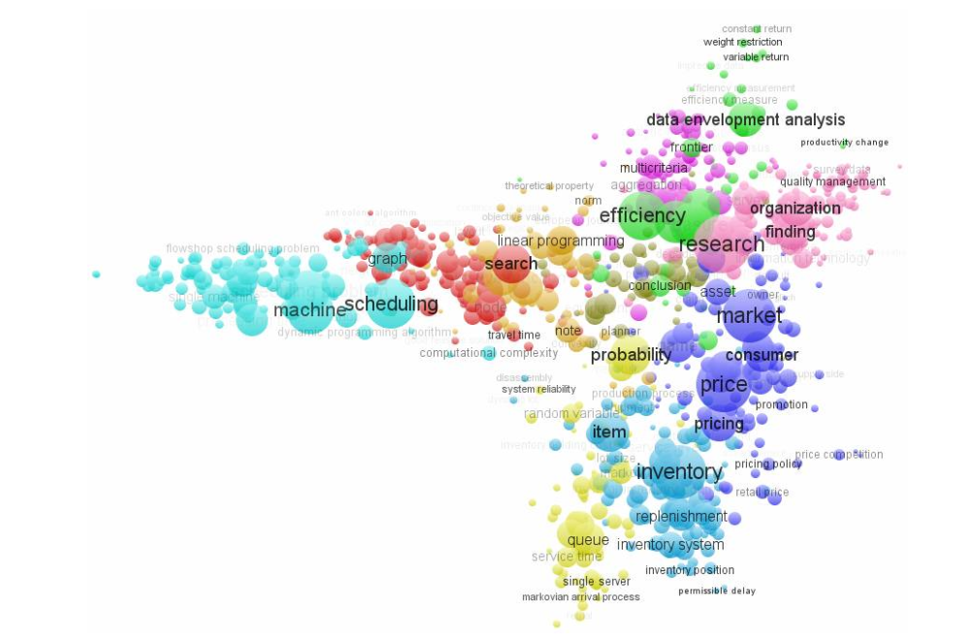
Hình 2. Bản đồ của 800 thuật ngữ trong các abstracts của OR journals

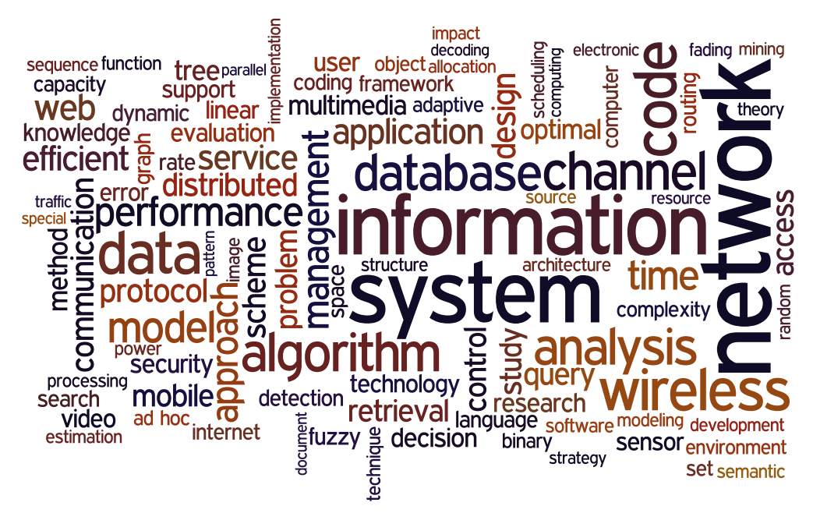
Hình 3. Bản đồ của 100 thuật ngữ tiêu biểu trong các titles của 77 tạp chí danh tiếng về IS

Inforrmetrics. Tiếng Việt tạm dịch là Đo lường thông tin. Đây là một nhánh của bibliometrics trong đó tập trung chính vào nghiên cứu về các khía cạnh của định lượng thông tin.
Scientometrics. Tiếng Việt tạm dịch là Đo lường khoa học. Đây cũng là một nhánh khác của bibliometrics, trong đó tập trung nghiên cứu chính vào:
- Định lượng/đo lường các tác động của bài báo nghiên cứu, tạp chí học thuật, nhà nghiên cứu…
- Sự hiểu biết của con người về các đối tượng trong nghiên cứu khoa học
- Scientometrics Indices trong đánh giá học thuật
Một trong những ứng dụng rất mạnh của scientometrics là việc nghiên cứu đưa ra các chỉ số đo lường – Scientometrics Indices đối với các đối tượng trong truyền thông học thuật, đặc biệt là các tác giả, các tạp chí, nhà xuất bản, các trung tâm nghiên cứu, các trường đại học cũng như các cơ quan, đơn vị hoạt động trong lĩnh vực học thuật và truyền bá học thuật khác.
Có thể phân biệt hai loại chỉ số: chỉ số phổ quát đánh giá chung, phổ ứng dụng rộng và chỉ số cục bộ đánh giá trong các trường hợp riêng.
Thông thường, các chỉ só phổ quát dễ sử dụng nhưng không có độ chính xác cao, đặc biệt là việc so sánh giữa các đối tượng cần phải là các đối tượng gần gũi. Trong khi đó chỉ số cục bộ là đưa ra cho những trường hợp riêng, ngành ngề, lĩnh vực riêng, nhỏ. Các chỉ số cục bộ phù hợp với trường hợp riêng đó nên có thể đạt độ chính xác tốt hơn nhưng đòi hỏi có những nghiên cứu riêng.
Có rất nhiều các chỉ số phổ quát mà giới học thuật rất quan tâm, đơn cử có thể kể đến:
- IF / JIF - Impact Factor – hệ số tác động tạp chí
- h-index – chỉ số Hirsch – chỉ số hiệu suất cá nhân
- 𝜑-index – chỉ số khả năng cộng tác
- Đếm số bài báo
- Đếm số trích dẫn
- Chỉ số Markovian (PageRank)
- …
Thư viện trắc lượng khoa học
Hiện nay có một vài nền tảng web thực hiện việc thu thập các dữ liệu bibliograph và xây dựng mô hình tự động để tính toán các chỉ số đánh giá phổ quát cho các đối tượng. Khá nổi tiếng có thể kể đến:
- Web of Science (Thomson Reuters ISI)
- Scopus (Elsevier)
- Google Scholar (PoP + Google)
Căn cứ quan trọng của các nền tảng này dựa trên bản đồ các trích dẫn. Tuy nhiên có thể dễ dàng nhận thấy, cùng một chỉ số trên cùng mọt đối tượng thì kết quả đánh giá của các trang này lại khác nhau, thậm chí là khác cách biệt. Sau đây là một ví dụ về tính giá trị chỉ số h cho cùng một nhà nghiên cứu, cùng một thời điểm nhưng số liệu trên các nền tảng khác nhau cho ra các kết quả thực sự khác nhau: hình 4, hình 5, hình 6 và hình 7.
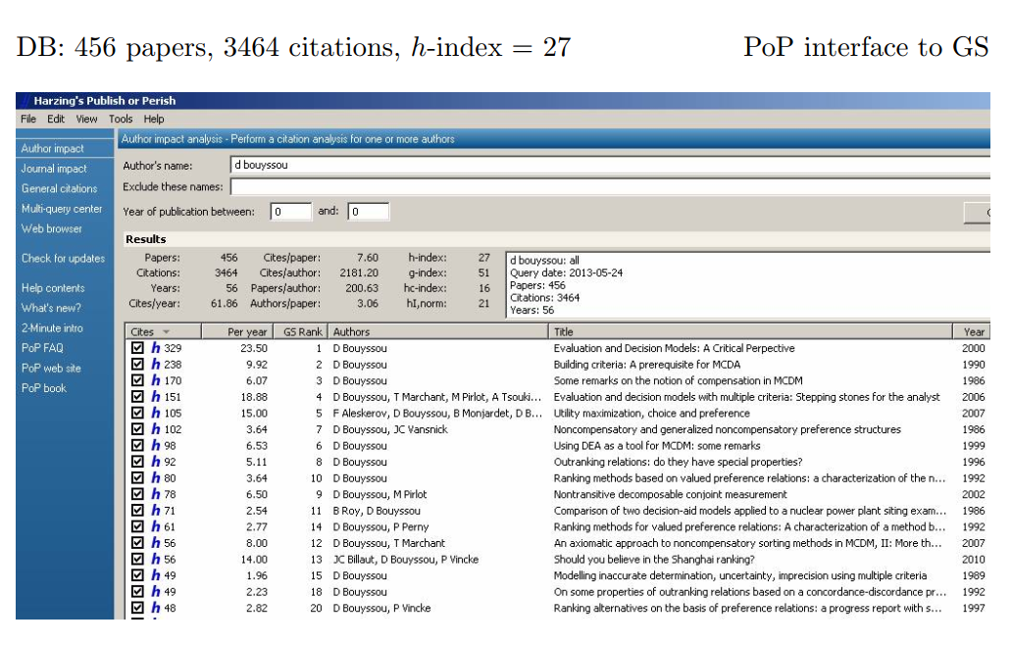
Hình 4. Chỉ số h cho nhà nghiên cứu Bouyssou D. trên nền tảng của PoP

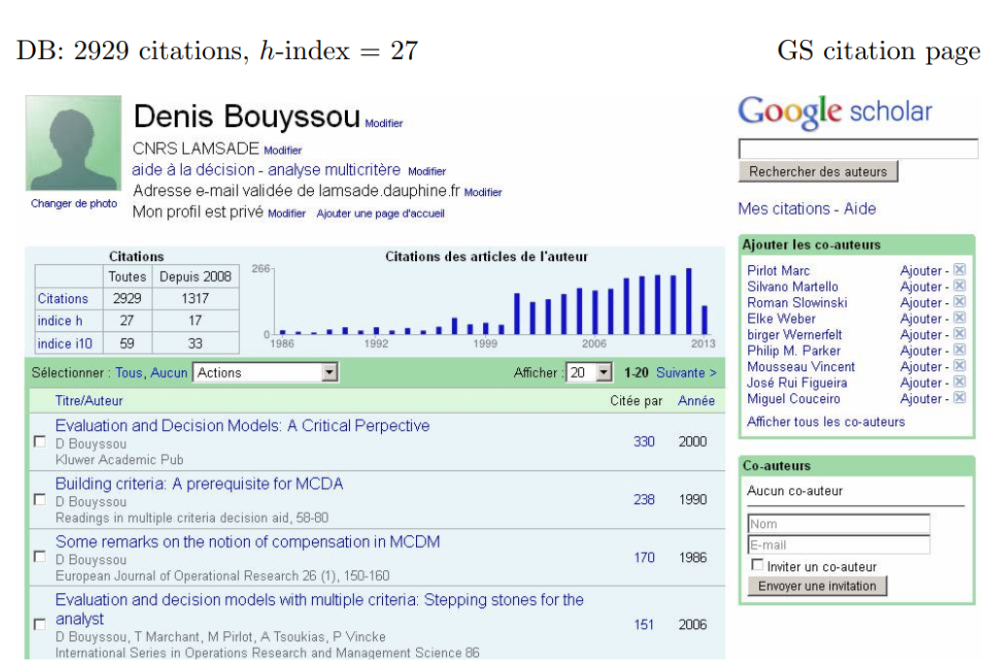
Hình 5. Chỉ số h cho nhà nghiên cứu Bouyssou D. trên nền tảng của Google Scholar

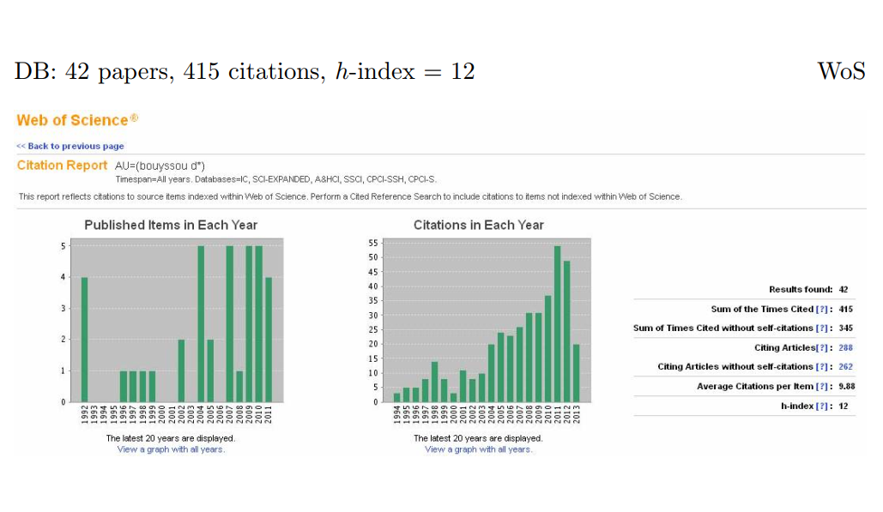
Hình 5. Chỉ số h cho nhà nghiên cứu Bouyssou D. trên nền tảng Web of Science
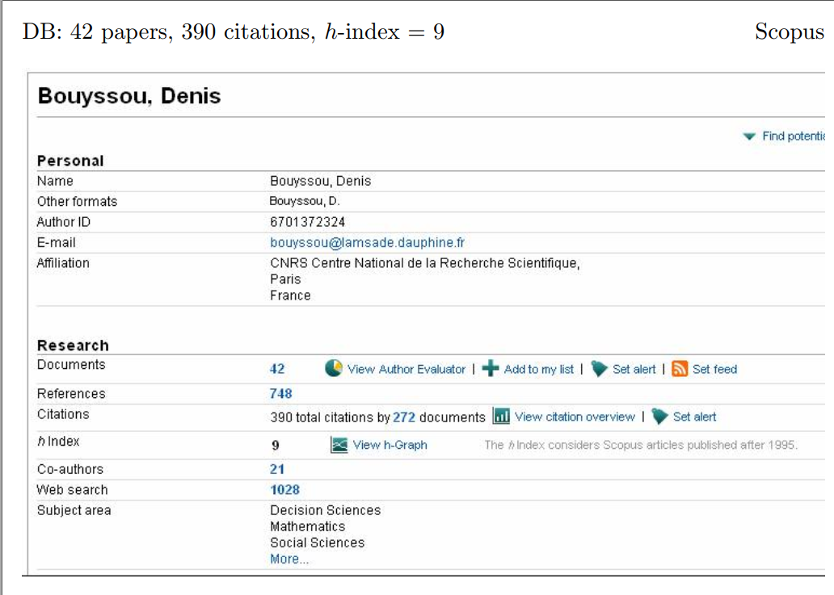
Hình 5. Chỉ số h cho nhà nghiên cứu Bouyssou D. trên nền tảng Scopus

Sự khác nhau này chủ yếu đến từ các vấn đề xung quanh dữ liệu, bao gồm:
- Thu thập Đủ, đúng và Làm sạch / đồng nhất dữ liệu là không hề dễ dàng:
- Mô hình khác nhau để tự động thu thập dữ liệu từ các các nguồn khác nhau là khác nhau: hiệu quả tìm kiếm, độ chính xác thu thập…
- Dữ liệu ở các nguồn khác nhau là không nhất về cấu trúc lưu trữ
- Tên của các nhà nghiên cứu: dấu phụ, thanh âm; từ ghép; từ đồng âm…
- Địa chỉ cơ quan, tổ chức: đặc biệt khó xác định
- Việc đếm số các ấn phẩm là không hợp lý, bởi các kiểu bài báo khác nhau: bài báo gốc, bài thông tin, bài xã luận…
- Lỗi chính tả, trích dẫn sai…
- Tồn tại một sự khác biệt cách biệt giữa các lĩnh vực nghiên cứu khác nhau về:
- Cường độ xuất bản
- Cường độ và thái độ trích dẫn
- Tuổi thọ của ấn phẩm
- …
- Hành động chủ quan con người
- Sự thiên vị /chủ quan của peer review
- Sự đa dạng của động cơ trích dẫn: có thể nhất trí cao hoặc thậm chí trích dẫn với ý phản đối.
- Hiệu ứng mạng
- …
- Các thách thức khác cũng ảnh hưởng đến sự công bình trong giá trị của chỉ số đánh giá trên hai đối tượng khác nhau:
- Vấn đề quá nhiều đồng tác giả
- Nhiều cơ quan chủ quản
- Tuổi nghề khác nhau
Như vậy có thể thấy giả thiết rằng chúng ta có thể có bộ dữ liệu đúng, đủ lý tưởng thì các chỉ số phổ quát vẫn có nhược điểm, ví dụ người ta chỉ có thể tạm so sánh sự hơn kém chỉ số h của hai nhà nghiên cứu khi họ cùng trong một lĩnh vực nghiên cứu hẹp.
Một phát hiện về vấn đề tiềm ẩn đối với chỉ số h
Chỉ số h được đưa ra bởi Jorge Hirsch, PNAS, 2005. Chỉ số h của một nhà nghiên cứu là x nếu anh ta có x bài báo, mà mỗi bài báo nhận được ít nhất x trích dẫn (các bài còn lại có thể nhận nhiều nhất x trích dẫn). Giả sử:
- Có hai nhà nghiên cứu x và y
- x : có 4 bài báo với mỗi bài nhận được 4 trích dẫn
- y : có 3 bài báo với mỗi bài nhận được 6 trích dẫn
- i_{h} (x) = 4 > i_{h} (y) = 3
Sau một thời gian:
- Cả hai cùng có thêm một bài báo mới với 6 trích dẫn cho mỗi bài
- i_{h} (x*) = 4 = i_{h} (y*)
Sau một thời gian nữa:
- Cả hai cùng có thêm một bài báo mới với 6 trích dẫn cho mỗi bài
- i_{h} (x**) = 4 < i_{h} (y*) = 5
Vậy phải chăng tính độc lập bị vi phạm?
- Scientometrics trong Expertise Retrieval
Như đã trình bày, các mô hình scientometrics và các chỉ số scientometrics vốn là để đo lường, đánh giá và xếp hạng cac đối tượng trong truyền thông khoa học, trong đó có các nhà khoa học. Vấn đề là, chúng ta có thể sử dụng các mô hình này trong lĩnh vực tìm kiếm chuyên gia – Expertise Retrieval / Expertise Location hay không.
Trong lĩnh vực tìm kiếm chuyên gia, một số kiểu mô hình kinh điển có thể kể đến, đó là:
- Generative probabilistic models
- Discriminative models
- Voting models
- Các mô hình khác: mô hình dựa trên đồ thị
Việc tìm kiếm chuyên gia phù hợp một tiêu chí chuyên môn nào đó, về mặt bản chất có thể coi như đó là việc xếp hạng để có danh sách các chuyên gia phù hợp so với vị trí tìm kiếm. Như vậy có thể dùng các biện pháp scientometrics, sử dụng nguồn dữ liệu trên các thư viện trắc lượng thư mục, các CSDL thư mục, xây dựng các chỉ số xếp hạng cục bộ phù hợp phục vụ cho mục đích tìm kiếm chuyên gia.
Ngược lại, đối với việc phát kiến các chỉ số scientometrics mới cungxcos thể tham khảo các mô hình tìm kiếm chuyên gia để áp dụng.
- Thảo luận
Như vậy, một thực tại là tính nhất quán và tính độc lập vẫn được cộng đồng học thuật mong đợi, ít nhất do tồn tại việc chỉ số h vi phạm.
Thứ hai, vấn đề chuyển giao giữa các thế hệ các nhà khoa học khác nhau còn cần phải quan tâm trong xây dựng mô hình, do sự bất bình đẳng trên nhiều khía cạnh giữa họ (tuổi nghề, môi trường làm việc, sự thiên vị, định kiến do mối quan hệ trong chuyên môn...)
Mặc dù còn tồn tại các vấn đề như đã đề cập, các nghiên cứu bibliometrics nói chung, các nghiên cứu scientometrics nói riêng, các chỉ số đánh giá đã phát kiến, các bảng xếp hạng đã công bố vẫn mang lại những ích lợi to lớn trong cộng đồng học thuật cũng như kích thích sự phát triển hơn nữa của khoa học, và khoa học sạch. Bibliometrics không phải là thứ “rất tệ” (đã từng có các phản đối quyết liệt trong cộng đồng trong thời gian sớm của lĩnh vực nghiên cứu này) cũng không phải ngay lập tức là một sự khách quan công bằng, bibliometrics đơn giản là sự nhìn nhận bản chất của sự việc và nó giúp ích cho khoa học và quản lý khoa học. Việc cải thiện nó là cần xây dựng các chỉ số mới phù hợp, cần xây dựng hệ thống CSDL trắc lượng đầy đủ và “sạch”.
Trong tương lai, việc nghiên cứu xây dựng các mô hình scientometrics mới, tìm kiếm các thông tin trắc lượng mới… để xây dựng các chỉ số mới, chỉ số cục bộ trên các trường hợp riêng hay sử dụng kết hợp các chỉ số vẫn là một bài toán còn nhiều việc phải làm.

REFERENCE
S. Han, J. Jiang, Z. Yue, and D. He, “Recommending program committee candidates for academic conferences,” in Proceedings of the 2013 Workshop on Computational Scientometrics: Theory and Applications (CompSci’13). New York, NY, USA: ACM, 2013, pp. 1–6.
G. A. Sfyris, N. Fragkos, and C. Doulkeridis, “Profile-based selection of expert groups,” in Proceedings of the 20th International Conference on Theory and Practice of Digital Libraries, (TPDL 2016). Springer International Publishing, 2016, pp. 81–93.
M. Kessler, “Bibliographic coupling between scientific papers,” American documentation, vol. 14, no. 1, pp. 10–25, 1963.
H. Small, “Co-citation in the scientific literature: A new measure of the relationship between two documents,” Journal of the American society for information science, vol. 24, pp. 265–269, 1973.
B. Gipp and J. Beel, “Citation Proximity Analysis (CPA) - A New Approach for Identifying Related Work Based on Co-Citation Analysis,”in Proceedings of the 12th International Conference on Scientometrics and Informetrics (ISSI’09), B. Larsen and J. Leta, Eds., vol. 2. Rio de Janeiro, Brazil: International Society for Scientometrics and Informetrics, Jul. 2009.
B. Gipp, N. Meuschke, and M. Lipinski, “CITREC: An Evaluation Framework for Citation-Based Similarity Measures based on TREC Genomics and PubMed Central,” in Proceedings of the iConference 2015, Newport Beach, California, 2015, pp. 24–27.
D. Liben-Nowell and J. Kleinberg, “The link-prediction problem for social networks,” in Twelfth international conference on Information and knowledge management (CIKM’03), 2003, pp. 556–559.

